ИНФОРМАЦИОННЫЙ БЮЛЛЕТЕНЬ
Аксельского сельского поселения Темниковского муниципального района
Республики Мордовия
Является официальным печатным
изданием Аксельского сельского поселения
Темниковского муниципального района
Республики Мордовия
«23»января 2025 года № 5

Памятка для населения по профилактике бруцеллёза.
Бруцеллёз - инфекционное заболевание, сопровождающееся лихорадкой, поражением сосудистой, нервной и других систем и особенно часто опорно-двигательного аппарата.
Основными источниками бруцеллёзной инфекции для людей является мелкий, крупный рогатый скот и свиньи. Заболевание у животных проявляется яловостью, абортами, рождением нежизнеспособного молодняка, снижением продуктивности.
Особую опасность больные животные представляют в период отёлов и окотов, когда с плацентой, околоплодными водами, отделяемых родовых путей и плодов во внешнюю среду выделяется огромное количество возбудителя. Микробы выделяются во внешнюю среду не только во время окота или отёла, но и с молоком, мочой, испражнениями в течение всего года. Наиболее тяжёлое клиническое течение заболевания наблюдается у людей, заражавшихся от мелкого рогатого скота (козы, овцы).
Заражение человека происходит при оказании помощи при родах, абортах, убое и обработке туш, стрижке шерсти, при контакте с предметами, загрязнёнными выделениями животных, при употреблении в пищу мяса, подвергнувшегося недостаточной термической обработке, некипячёного молока или молочных продуктов из сырого молока (творог, сыр и т.д.).
Возбудитель бруцеллёза обладает большой устойчивостью к воздействиям низких температур, длительно сохраняется в пищевых продуктах, в том числе, хранящихся в холодильниках и морозильных камерах. В замороженных инфицированных мясных и молочных продуктах микробы остаются жизнеспособными в течение всего срока хранения. В сыром молоке, которое хранится в холодильнике, возбудитель бруцеллеза сохраняет свою жизнеспособность до 10 дней, в сливочном масле - более 4 недель, в домашнем сыре - 3 недели, брынзе - 45 дней; в простокваше, сметане - 8-15 дней, в кумысе, шубате (сброженное верблюжье молоко) - до 3 суток; в мясе мелкого рогатого скота более 320 дней.
Устойчивы длительное время в условиях засолки (до 130 дней).
Во внутренних органах, костях, мышцах и лимфатических узлах инфицированных туш - в течение 1 мес. и более; в овечьей шерсти, смушках - от 1,5 до 4 мес.
Наибольшее количество людей заболевает весной и летом, что связано с заражением в сезон окота овец.
Инкубационный период заболевания (время от контакта с больным животным до появления клинических симптомов) составляет 1-2 недели, а иногда затягивается до двух месяцев.
Начинается, как правило, с повышения температуры тела до 39- 40°С (характерны подъемы температуры в вечерние и ночные часы) в течение 7-10 дней и более, в отдельных случаях при отсутствии соответствующей терапии температура держится до 2-3-х месяцев. Лихорадка сопровождается ознобами, повышенной потливостью и общими симптомами интоксикации. В последующем присоединяются симптомы поражения опорно-двигательного аппарата, сердечно-сосудистой, нервной и других систем организма.
Для бруцеллеза характерно относительно удовлетворительное самочувствие больного на фоне высокой температуры.
Для предупреждения заболевания бруцеллёзом необходимо:
Лицам, содержащим скот в частных подворьях:
- производить регистрацию животных в ветеринарном учреждении, получать регистрационный номер в форме бирки;
- покупку, продажу, сдачу на убой, выгон, размещение на пастбище и все другие перемещения проводить только с ведома и разрешения ветеринарной службы;
- карантинировать в течение 30 дней вновь приобретенных животных для проведения ветеринарных исследований и обработок;
- информировать ветеринарную службу о всех случаях заболевания с подозрением на бруцеллёз (аборты, рождение нежизнеспособного молодняка);
- строго соблюдать рекомендации ветеринарной службы по содержанию скота.
Населению:
- Приобретать продукты в строго установленных местах (рынки, магазины, мини маркеты и т.д.);
- не допускать употребление сырого молока, приобретенного у частных лиц;
- при приготовлении мяса – готовить небольшими кусками, с проведением термической обработки не менее часа.
Соблюдение указанных рекомендаций позволит предотвратить заражение бруцеллёзом.

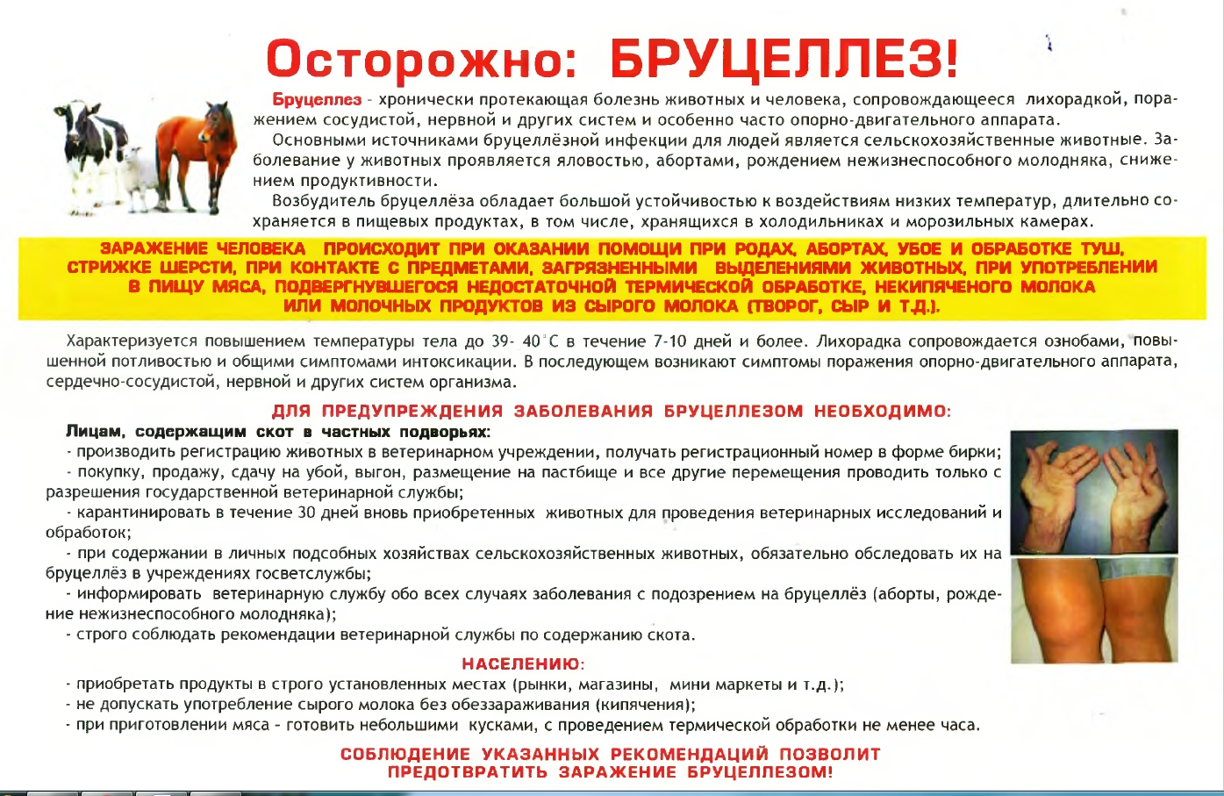

ИНФОРМАЦИОННЫЙ БЮЛЛЕТЕНЬ Аксельского сельского поселения Темниковского муниципального района Республики Мордовия, № 5 от 23 января 2025 года.
Учредитель: Совет депутатов Аксельского сельского поселения Темниковского муниципального района Республики Мордовия Тираж 10 экз.

